**Controllers**

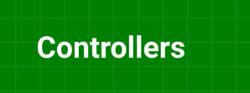

Hay que aislar la lógica de las rutas mediante el controlador

Los controladores viven en la siguiente ruta:

Hacemos un controlador llamado PageController

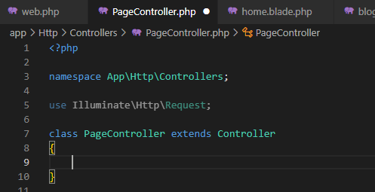

Este archivo va a manejar 3 solicitudes: home, blog y post($slug)



Esta es la ruta de acceso al controlador



Necesitamos importar  App\Http\Controllers

En el archivo web.php:

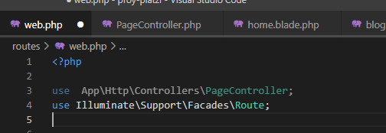

Utilizamos App con mayúscula porque es la forma como lo tenemos en el archivo composer.json

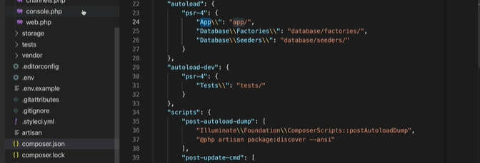

Lo cual indica que cuando haga referencia a App, nos estamos refiriendo a la carpeta app/

El sistema home va a retornar la siguiente información

Blog necesita la siguiente información

Recordar que la función es aislar a la lógica

Ahora el manejo de peticiones se hace desde un controlador

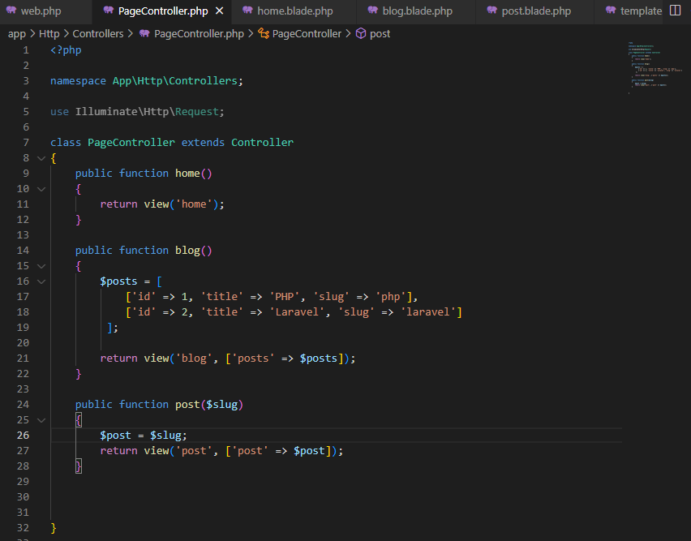

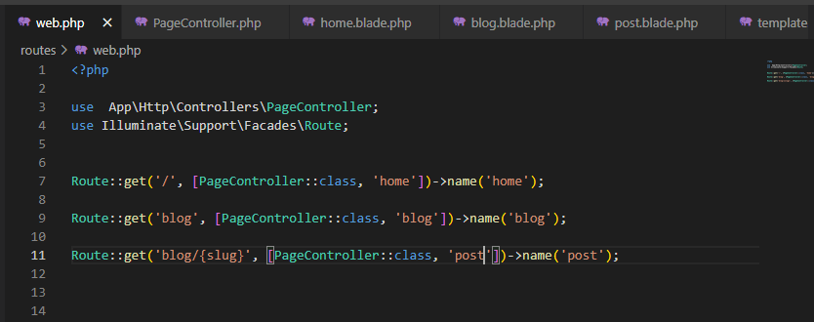



Esto indica que el método ‘post’ es el que va a responder y este se encuentra dentro del controlador PageController

Agrupamos todo y nos quedamos directamente con la ruta y el método para que se entienda mejor

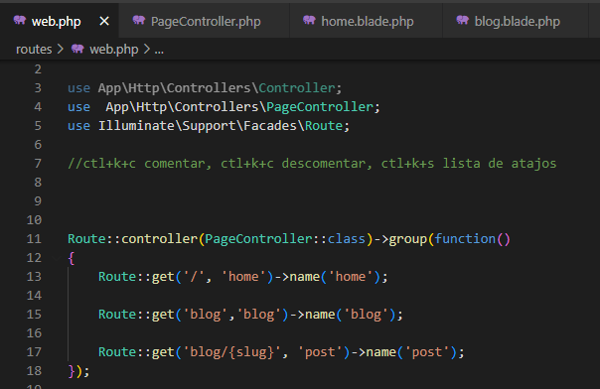

La ruta invoca a un controlador. El controlador maneja todas las peticiones y solicitudes y a partir de allí entrega una respuesta que en nuestro ejercicio es una vista que en este caso es el recorrido y acceso de un blog.

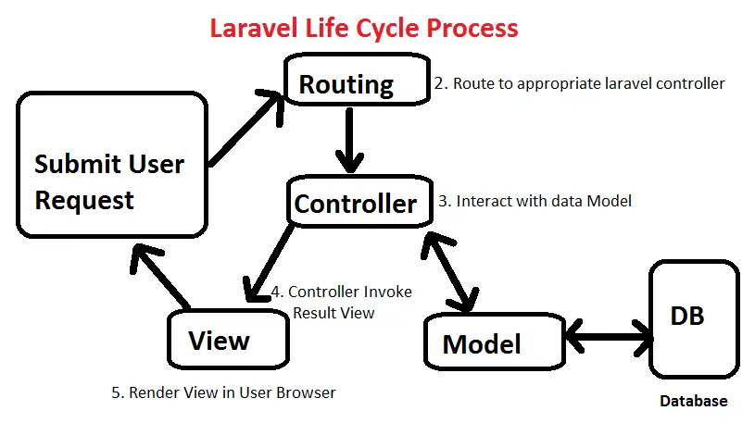

Para tener control sobre las rutas que vamos creando, con este comando de artisan podemos ver que rutas estan registradas.

php artisan route:list

Filtrar rutas que compienzen por alguna palabra asi:

php artisan route:list --path=blog

php artisan route:list --path=articles

Esconder las rutas de paquetes de terceros (esta es muy util, para **ver solamente las rutas que hemos creado**)

php artisan route:list --except-vendor

En resumen:

* Un controlador es sirve para aislar la lógica de las rutas
* cada ruta debe tener un controlador.